1. 将MASK RCNN输出结果转换成需要的格式（现在的maskrcnn输出格式和我之前用的不一样了，所以需要**自己写程序来转换格式**）

将

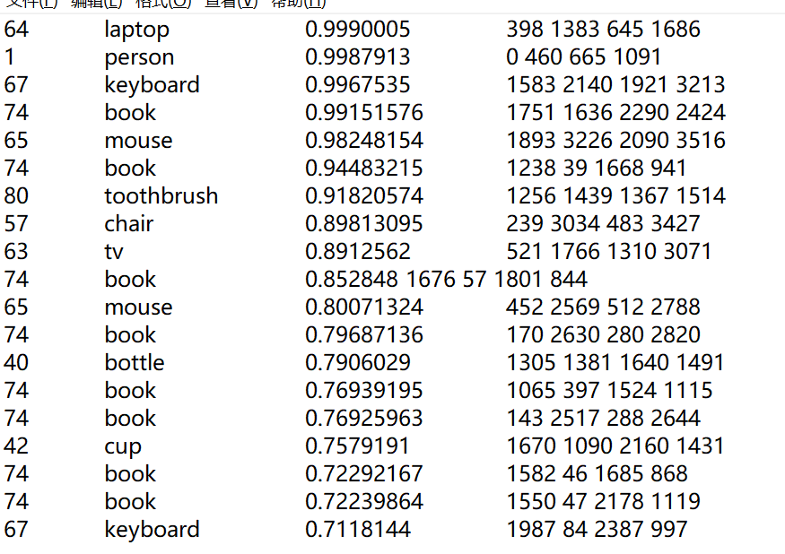

转换成

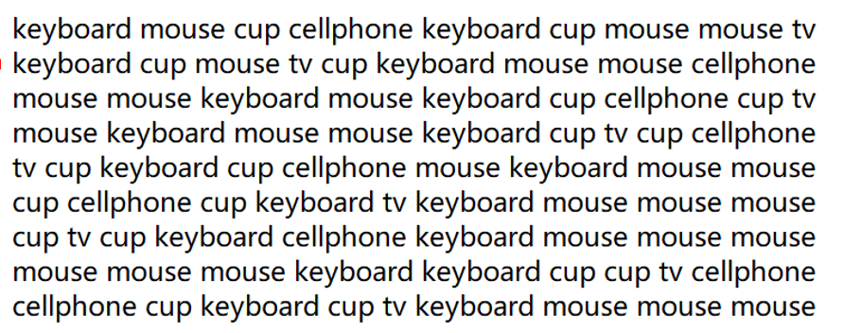

* 输出结果四列内容分别为物体种类序号、物体种类、预测概率、边界框坐标。可以通过边界框坐标获得中心点位置与物体间距离。根据排序进行内容的输出。

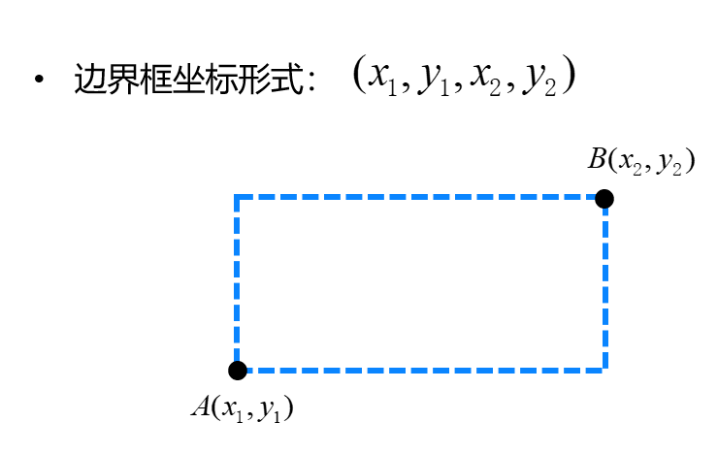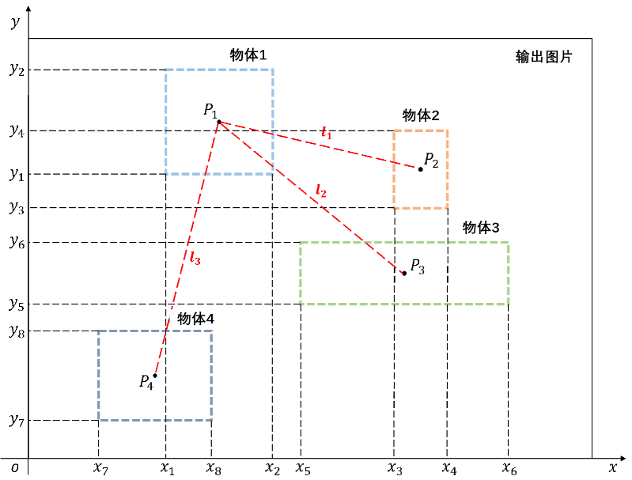

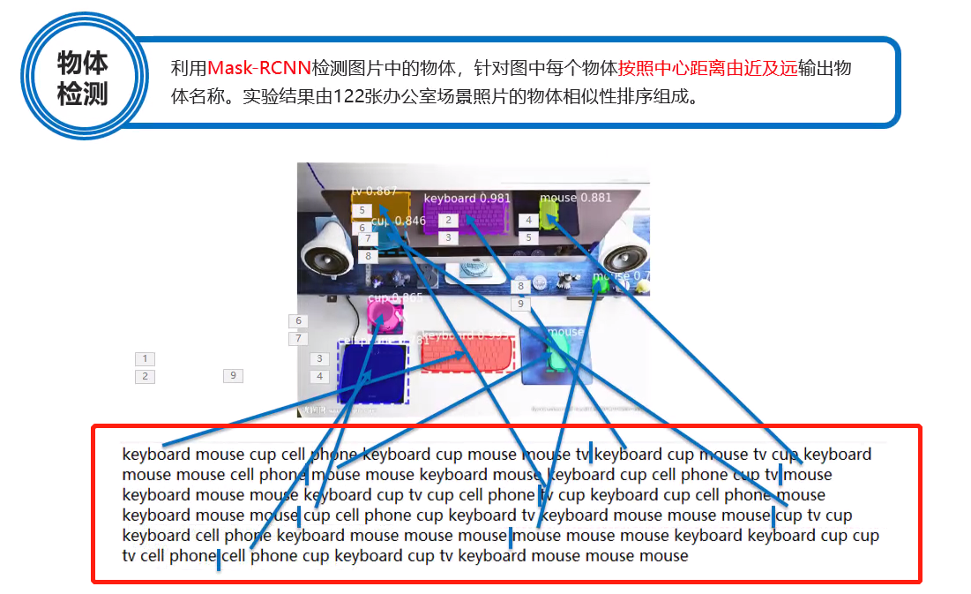

1. 将所有转换好格式的txt文件合成一个（**txtsum.py**）
2. 输入skip gram模型（**skip gram.py**）

这个部分需要对输入内容进行处理，详见代码。主要就是一些替换，为了过滤不需要的信息，可以自己进行设置。

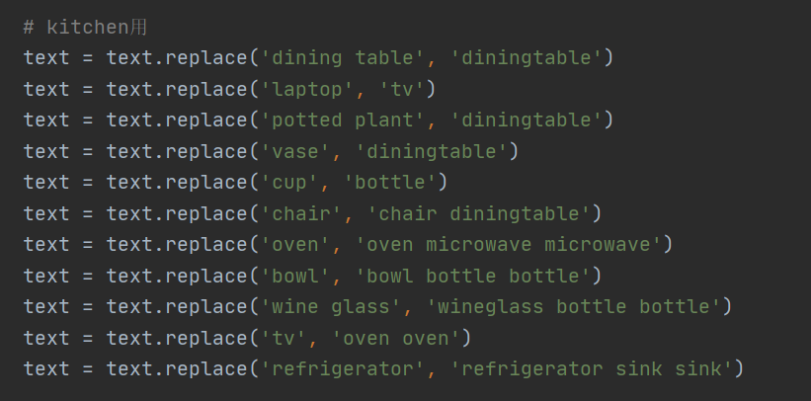

1. Skip gram输出结果txt文件较大，只需要获得最后几行的结果（**last.py**）